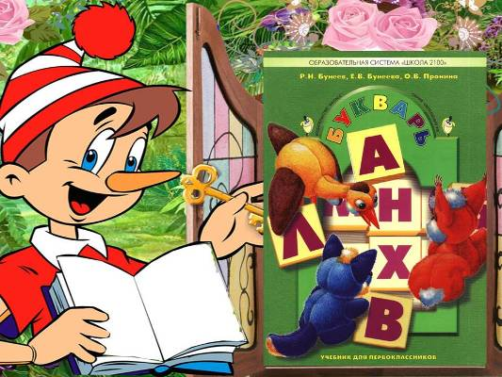 | Семь правил  чтения по букварю.

Правило первое
Приступая к чтению, позаботьтесь о состоянии устной речи ребенка: её грамматической правильности, достаточном словарном запасе, точном произношении звуков (при необходимости обратитесь к специалисту- логопеду).
Правило второе
Учите новую букву только тогда, когда ребенок правильно произносит такой же звук. Пока звук не исправлен, читать аналогичную букву нельзя! Можно закрепить неправильное произношение ребенка.
Правило третье
Называйте согласные буквы коротко, без добавления гласных, так, как они произносятся в конце слов. Называя так, как положено в алфавите (ЭС, ЭР, ГЭ), дети при их соединении, получают непонятное сочетание, а совсем не то слово, которое читали.
Правило четвертое
Добивайтесь чтения не по буквам (Р,У,Б,А,Ш,К,А), а по слогам (РУ-БАШ-КА). При чтении по слогам ребенку гораздо легче объединять в слово составляющие его части.
Правило пятое
Добивайтесь чтения нараспев, с протягиванием гласных звуков (МААА-ЛИИИИ-НАААА). Так ребенку гораздо легче объединять в слово его составляющие части.
Правило шестое
Особенно тщательно отрабатывайте чтение слов со звуками, которые дети часто путают (свистящими-шипящими, мягкими - твердыми, Р-Л, Ч-Щ и пр.)
Правило седьмое
Добивайтесь понимания каждого прочитанного предложения и текста в целом. Для этого после чтения до точки попросите ребенка произнести фразу целиком. После чтения каждого рассказа или стихотворения попросите малыша пересказать его своими словами. Только так чтение станет сознательным и принесет наибольшую пользу!

